Приложение № 2 к порядку проведения
XVIII муниципального конкурса на лучшего классного руководителя 2023 года
«Самый классный классный»

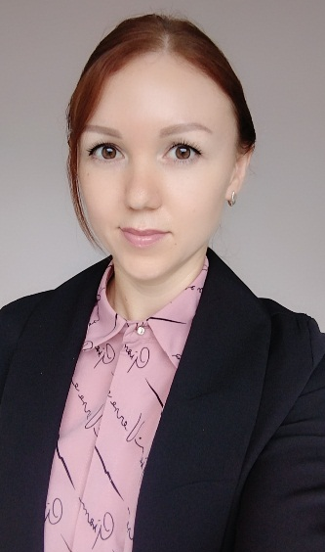
Информационная карта участника XVIII муниципального конкурса на лучшего классного руководителя 2022 года
«Самый классный классный»
Щукина
(фамилия)
Анастасия Юрьевна
(имя, отчество)
(Моргаушский район )
(наименование района Чувашской Республики)

1. Общие сведения
Муниципальный район | Моргаушский район
Населенный пункт | д.Москакасы
Дата рождения (день, месяц, год) | 23.05.1992
Место рождения | с.Большой Сундырь Моргаушского района
Адреса в Интернете (сайт, блог и т.д.), где можно познакомиться с участником и публикуемыми им материалами | https://nsportal.ru/user/1397301
2. Работа
Место работы (наименование образовательной  организации в соответствии с уставом) | Муниципальное бюджетное общеобразовательное учреждение "Москакасинская средняя общеобразовательная школа" Моргаушского муниципального округа Чувашской Республики
Занимаемая должность, преподаваемые предметы | Учитель начальных классов
Классное руководство, указать классе | 3 класс
Общий трудовой и педагогический стаж (полных лет на момент заполнения анкеты) | 5 лет педагогического стажа
Квалификационная категория | Первая категория
Почетные звания и награды (наименования и даты получения)
3. Образование
Название и год окончания учреждения  профессионального образования | ЧГПУ им. И. Я. Яковлева, 2014г.
Специальность, квалификация по диплому | Пожарная безопасность, инженер
Дополнительное профессиональное образование за последние три года (наименования образовательных программ, модулей, стажировок и т.д., места и сроки их получения) | БОУ ДПО специалистов «Чувашский республиканский институт образования» Министерства образования и молодежной политики Чувашской Республики «Теория и методика начального образования» 14.09.2015г.
Основные публикации (в т. ч. брошюры, книги)
4. Общественная деятельность
Участие в общественных организациях (наименование, направление деятельности и дата вступления)
Участие в деятельности управляющего (школьного) совета
Участие в разработке и реализации муниципальных, региональных, федеральных, международных программ и проектов (с указанием статуса участия)
5. Досуг
Хобби | Рисование картин по номерам, вязание, чтение книг
6. Контакты
Мобильный телефон | 89534499399
Личная электронная почта | Modesty_16@mail.ru
Адрес личного сайта в Интернете
Адрес школьного сайта в Интернете | https://moskakas-morgau.edu21.cap.ru/
7. Профессиональные ценности
Педагогическое кредо участника | «Чтобы быть хорошим преподавателем, нужно любить то, что преподаешь, и любить тех, кому преподаешь»
Почему нравится работать в школе | Нравится наблюдать за становлением личности детей, радоваться их успехам. Нравится развиваться вместе со своими детьми
Профессиональные и личностные ценности, наиболее близкие участнику | Любовь и уважение к детям, творчество, ответственность, оптимизм, целеустремлённость, трудолюбие, доброта, стремление к саморазвитию.
8. Приложения
Подборка цветных фотографий:  - портрет 913 см;  - жанровая (с учебного занятия, внеклассного мероприятия, педагогического совещания и т.д.); 3. дополнительные жанровые фотографии (не более 5) | Представляется на компакт-диске в формате JPEG («*.jpg») с разрешением не менее 300 точек на дюйм без уменьшения исходного размера
Интересные сведения об участнике, не раскрытые предыдущими разделами (не более 500 слов)
Не публиковавшиеся ранее авторские статьи и разработки участника, которые он хотел бы  опубликовать в средствах массовой информации | Представляется на компакт-диске в формате DOC («*.doc») в количестве не более пяти

Достоверность сведений, представленных в информационной карте, подтверждаю: _____________________ (____________________________)
(подпись) (фамилия, имя, отчество участника)
«01» февраля 2023 г.

